El proyecto que se muestra en la figura a continuación tiene un equipo de 5 personas, un presupuesto de 1.000 días-hombre y un cronograma original de 10 meses

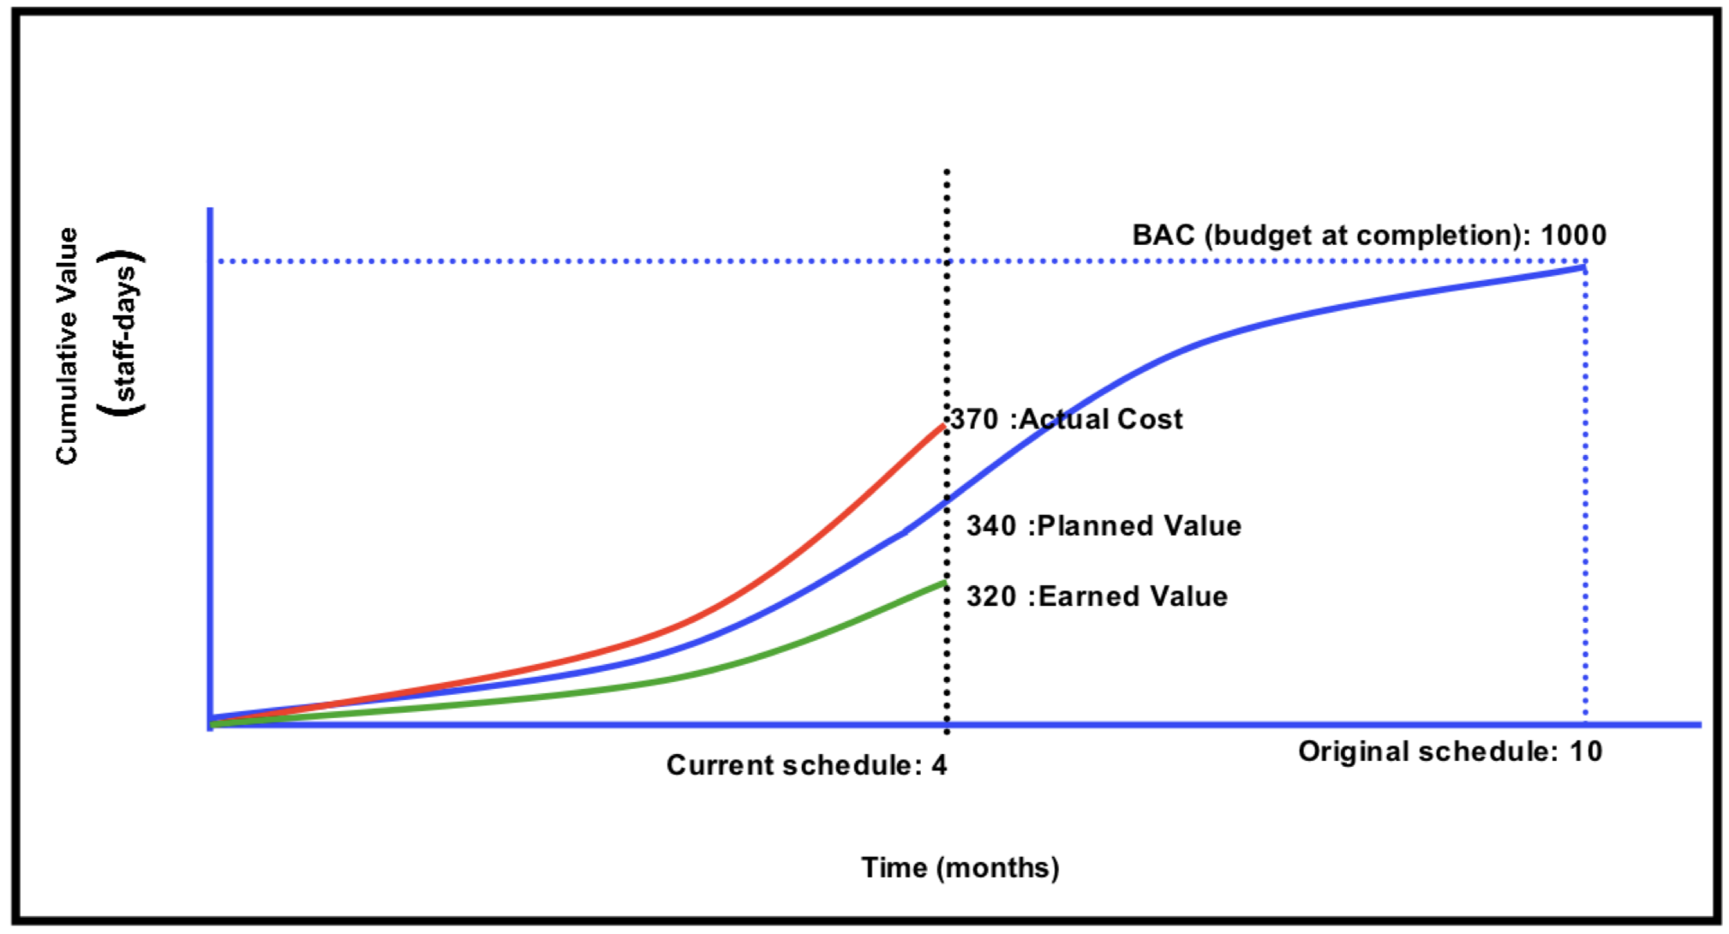

En la tabla se observa el detalle de tares del mes 3.

|  |  |  |  |  |  |
| --- | --- | --- | --- | --- | --- |
| **Tarea** | **Planificado** | **Real** | **Valor Ganado** | **Fecha de Finalización** | |
| **Planificada** | **Real** |
| … | … | … | … | … | … |
| MES 3 | 240 | 268 | 238 |  | 31-Mar |
| Rosa | 16 | 14 | 16 | 2-Abr |  |
| Violeta | 12 | 16 | 12 | 5-Abr |  |
| Roja | 18 | 22 | 18 | 5-Abr |  |
| Vermellón | 8 | 10 | 8 | 15-Abr |  |
| Azul | 18 | 24 | 18 | 20-Abr |  |
| Marrón | 8 |  |  | 22-Abr |  |
| Verde | 10 | 16 | 10 | 22-Abr |  |
| Amarilo | 10 |  |  | 25-Abr |  |
| MES 4 | 340 | 370 | 320 |  | 30-Abr |
| Marrón* | * |  |  | 22-Abr |  |
| Amarillo* | * |  |  | 25-Abr |  |
| Beige | 2 |  |  | 2-May |  |
| Damasco | 2 |  |  | 5-May |  |
| … | … | … | … | … | … |

El esfuerzo (días-hombre) "planificado" de cada tarea puede "ganarse" cuando esta se completa.

La tabla de tareas muestra que las actividades del Mes 4 se han sumado para llegar a 370, 340 y 320 días-hombre acumulados respectivamente.

Los totales acumulados mensuales consideran solo aquellas tareas que se han completado. Dos tareas, "Amarillo" y "Marrón", no se han iniciado y se incluirán en el recuente del siguiente mes. No hay actividades parcialmente ejecutadas.

Mediante la aplicación de Gestión de Valor Ganado (EVM), responda las siguientes preguntas:

1. ¿Cuál es la diferencia de costo actual medida por la Variación de Costos (CV)?

*CV = EV – AC = 320 – 370 = -50*

1. ¿Cuál es la productividad del trabajo actual medida por el Índice de Rendimiento de Costos (CPI)?

*CPI = EV/AC = 320 / 370 = 0,86*

1. ¿Cuál es la diferencia del cronograma actual según lo medido por la Variación de Cronograma (SV)?

*SV = EV – PV = 320 – 340 = -20*

1. ¿Cuál es la eficiencia del cronograma actual según lo medido por el Índice de Rendimiento del Cronograma (SPI)?

*SPI = EV/PV = 320 / 340 = 0,94*

5. ¿Cuál es la estimación del costo total proyectada al finalizar (EAC)?

1. Si suponemos que la variación de los costos fue atípica (y el resto del proyecto se desarrollará según lo planeado originalmente)

*Si asumimos que la variación de los costos fue atípica y que el resto del trabajo se realizará a la tasa original presupuestada, entonces el EAC será el presupuesto original al finalizar más el déficit de costos actual:*

*EAC = BAC + AC – EV) = 1.000 + 370 – 320 = 1.050*

1. Si suponemos que la variación de los costos fue típica (y el resto del proyecto tendrá una variación proporcional)?

*Si suponemos que la variación del costo fue típica y el resto del trabajo se realizará con el CPI actual, entonces el EAC será el presupuesto original, dividido por el índice de rendimiento de costos (CPI):*

*EAC = BAC/CPI = 1.000/0,86 = 1.162,80*

1. Si suponemos que podemos volver a planear el proyecto restante y hacer una estimación completamente nueva?

*Si suponemos que podemos volver a planificar el proyecto restante y hacer una nueva estimación, entonces el EAC será un valor mayor que el BAC.*

6. ¿Cuál es el plazo proyectado al finalizar (EACt)?

1. Si suponemos que la variación del cronograma fue atípica (y el resto del proyecto será como originalmente planeado)

*Si suponemos que la variación del cronograma fue atípica y el resto del trabajo se realizará a la tasa original presupuestada, entonces el plazo proyectado al finalizar será:*

*EACt = Plazo original * (BAC -SV) / BAC = 10 meses * (1.000 + 20) / 1.000 = 10,2 meses*

1. Si suponemos que la variación del cronograma fue típica (y la el resto del proyecto tendrá una variación proporcional)

*Si suponemos que la variación del cronograma fue típica y el resto del trabajo se realizará con el SPI actual, entonces el plazo proyectado al finalizar será:*

*EACt = Plazo original / SPI = 10 meses / 0,94 = 10,6 meses*

1. Si suponemos que podemos volver a planificar el proyecto restante y hacer una estimación completamente nueva

*Si suponemos que podemos hacer una estimación completamente nueva, entonces el nuevo cronograma finalizará en una fecha posterior a la fecha planificada actualmente.*